Italia - Sicilia
“Riviera Ciclopilor”
Palermo – Riviera Ciclopilor – Catania – Taormina – Siracusa – Muntele Etna – Cefalu – Tindari – Insulele Eoliene - Lipari
De la 315 € /pers/sejur

date de plecarE 2020:
01.04, 08.04, 15.04*, 22.04, 29.04, 06.05**, 09.05**, 13.05**, 16.05**, 20.05**, 23.05**, 27.05**, 30.05**, 03.06**, 06.06.2020**

TARIFUL INCLUDE
- Transport avion Bucuresti – Catania – Bucuresti
- 7 nopţi cazare la hotel de 4*
- Mic dejun si cina (2 mese pe zi - conform programului (intrare cu cină, iesire cu mic dejun) cu 1 pahar de apa si vin la masa
- Transfer aeroport-hotel-aeroport
- Asistenta turistica*
*Asistenta turistica este asigurata de reprezentantii din destinatie si include preluarea, insotirea si conducerea turistilor de la punctul de sosire spre locul de cazare sau spre vizitarea unui obiectiv turistic. Precum si suport la destinatie, pe durata sejurului, fiind in legatura directa cu organizatorul.
- ½ zi excursie optionala inclusa (Riviera Ciclopilor)
Tariful nu include
- Taxele de aeroport 95 euro/persoana
- Supliment 30 euro/persoana pentru plecarile din mai, iunie
- Supliment obligatoriu pentru 15.04 Paste – 70 euro/pers (nu include masa festiva).
- Asigurarea medicala de calatorie si asigurarea storno
- Taxa de statiune (se va plati la hotel, 1-3 euro/zi/pers)
- Mesele de prânz
- Intrarile la obiectivele turistice, alte taxe si cheltuieli personale.

BOnusuri senior voyage club card
- ½ zi excursie optionala pentru posesorii de Senior Voyage Club Card (Turul Cataniei)
- Reducere 10% la pachetul de excursii optionale la achizitionarea a 3 excursii optionale pentru posesorii de SENIOR VOYAGE CLUB CARD
- Reducere 5% la pachetul de excursii optionale la achizitionarea a 3 excursii optionale pentru cei care nu sunt posesori de SENIOR VOYAGE CLUB CARD
- Posesorii de SENIOR VOYAGE CLUB CARD nu achita suplimentul de 50 euro pentru persoane sub 55 ani.

Puncte de AtracŢie
- Etna
- Catania
- Taormina
- Palermo

SENIOR VOYAGE este conceptul grație căruia cetățenii europeni de peste 55 ani (și nu numai) pot beneficia de un program complet pentru a-și petrece vacanța în cele mai variate destinații turistice, în perioada sezonului turistic redus octombrie-mai.
Ai intrat în Senior Voyage Club? Nemaipomenit! Înseamnă că poți pleca într-o vacanță premium la prețuri incredibil de mici.
Vei avea ocazia să vizitezi Italia și să împărtășești experiența ta cu alți seniori din toate colțurile Europei. Pentru ca totul sa fie ușor și accesibil, grupul de companii care activează sub umbrela Memento Holidays subvenționează și negociază costurile călătoriei, făcând produsul Senior Voyage unic pe piața din Europa.
Această inițiativă se încadrează în sfera așa numitului turism social, oferind ocazia tuturor să descopere lumea.
SENIOR VOYAGE CLUB CARD se acordă contra cost (25 euro/card) la achiziționarea primului pachet SENIOR VOYAGE, pentru a putea beneficia de avantajele cardului.

Bine de știut
- Avansul la înscriere este de minim 25% /persoana
- Se accepta partaj
- ATENŢIE! Grupul NU VA AŞTEPTA turiştii care întârzie la îmbarcare.
- Grupul minim pentru a se organiza excursiile optionale este de minim 20 persoane
- Excursiile optionale gratuite se vor organiza in prima sau in ultima zi , in drum spre aeroport sau hotel, in functie de orarul de zbor.
- Persoanele care nu au insotitor cu varsta peste 55 ani platesc supliment 50 euro/sejur 7 nopti.
BONUS!
Pentru posesorii de Senior Voyage Club Card nu se percepe acest supliment.
Te invităm într-o vacanță de neuitat în insula Sicilia, un adevărat muzeu în aer liber. Cea mai mare insulă de la Marea mediterană , Sicilia reușește să împace toate gusturile atunci când vine vorba de vacanța ideală, fie că preferi plajele superbe, sau că te pasionează arta, cultura, istoria și bucătăria desăvârșită.
Sicilia este un tărâm aparte, o insula separată de restul Italiei, nu numai de mare, ci și de secole de experiențe istorice și culturale. Si totuși, este o parte extrem de importantă a țării, iar scriitorul german Johann Goethe, profund impresionat de frumusețile insulei, spunea: „Să vezi Italia fără să vezi Sicilia este ca și cum nu ai fi văzut Italia deloc, pentru că Sicilia este cheia întregii țări”.

De-a lungul timpului, această insula i-a atras pe cartaginezi, romani, greci, vandali, arabi, normanzi, spanioli și francezi. Invadatorii Siciliei au lăsat insulei o extraordinara mostenire: teatrele de la Siracusa si Taormina, impozantele temple de la Agrigento și Sagesta, superbele mozaicuri din Piazza Armenia, stilul arhitectural cu influențe maure sau maiestuosul stil arhitectural, moștenire ce se poate vedea cel mai bine la Catedralele Monreale și Cefalu. Principalele orașe, care sunt și capitale de provincii, sunt: Palermo, Catania, Siracusa, Agrigento, Messina, Caltanissetta, Trapani, Enna, Ragusa.

Moment de răgaz:
Cannoli este probabil cel mai popular desert din Sicilia și constă în tuburi de aluat crocante, umplute cu delicioasa cremă de ricotta. Te sfătuim să cauți un local unde aceste delicii sunt preparate pe loc.

Top atracții:
- Vulcanul Etna este situat în Sicilia, în apropiere de Messina și Catania, având o înălțime de 3304 m, ceea ce îl face să fie cel mai înalt și mai activ vulcan din Europa. Se estimează că vulcanul erupe o dată la trei luni, și se crede că la fiecare 150 de ani, acesta ar putea produce o catastrofă naturală. În anul 1981, zona a fost declarată parc național, având zone de schi alpin, teleferic (ce urcă până la altitudinea de 2.600m), iar la crater se poate ajunge numai cu Jeep-uri aprobate de către administrația locală.
- Valle dei Templi (Valea Templelor) este o arie arheologică situată la sud-vest de Agrigento, pe dealul unde grecii au fondat orașul Akragas în anul 580 î. Hr. În anul 406 î. Hr., orașul a fost distrus de cartaginezi și reconstruit de Timoleon, tiranul Siracuzei. Aici se pot vedea monumente în stil doric: Templul Dioscurilor, Templul lui Hercule, Templul Concrdiei, Templul Herei, al Atenei și al Demetrei.
- Teatrul Antic din Taormina datează din seculul al III-lea î. Hr. fiind construit inițial de greci, iar apoi reconstruit de către romani pe locul vechii fundații. Cu un diametru de 120 m, acesta este al doilea cel mai mare teatru de acest fel din Sicilia, după cel de la Siracuza.

Atracții
- Catania
Catania este al doilea oraș ca marime din Sicilia, fiind situat pe coasta de est, la mica distanta de vulcanul Etna. Aspectul unic al Cataniei se datorează în mare parte pietrei vulcanice de culoare gri, folosită pentru numeroase edificii publice și palate. Frmusețea și valoarea artistică și istorică a centrului baroc al Cataniei a fost recunoscută prin includerea ei în Patrimoniul Mondial UNESCO.

- Palermo
Capitala Siciliei, Palermo este un oraș modern, cu un ritm alert de viață și numeroase obiective interesante, mai ales vechi monumente și clădiri. Dar în afara obiectivelor culturale vom găsi aici și magazine, piețe, restaurante și localuri tradiționale. În Piața Marina se află Parcul Garibaldi. Aici, Balcescu are un bust așezat chiar lângă cel al prietenului său Giuseppe Garibaldi. Parcul are o vechime de peste 100 de ani, fiind fondat în 1886, iar statuia lui Balcescu este strajuita de imenși ficuși cu trunchiuri împletite și de palmieri exotici. "Nicolae Balcescu, grande storico e patriota romeno morte a Palermo", scrie pe soclul statuii revoluționarului de la 1848.

- Taormina
Taormina este recunoscută ca fiind “Perla Mării Mediterane” și este situată pe coasta de est a insulei, deasupra a două golfuri a căror imagine este desprinsă parcă dintr-o carte poștală. Stațiunea a fost construită pe Muntele Tauro, iar în fundal se vede vulcanul Etna; este o priveliște care îți taie respirația. Taormina poate fi cel mai bine descrisa ca fiind o combinație între munți, marea de azur, stâncile dramatice și monumentele istorice. Renumitul teatru grec din Taormina este una dintre atracțiile turistice importante; de aici putem admira o frumoasă priveliște a coastei de est. O plimbare pe străduțele înguste ale Taorminei cu magazine chic, cafenele și restaurante este un prilej de incantare. Nu trebuie să ratați o plimbare prin grădinile publice din Taormina, pline de verdeață și flori multicolore.

- Vulcanul Etna
„Vulcanul care nu doarme niciodată”, a fost un subiect de mare interes pentru mitologia clasică și credințele populare; s-a încercat explicarea comportamentului vulcanului prin religie, considerandu-se ca zeii uriași din legendele romane si grecesti controleaza vulcanul.

Excursii gratuite:

- Riviera Ciclopilor
Reprezintă istorie, cultură, natură. Acest loc se află în Acireale și a fost făcut faimos de către Homer în Odiseea sa. Riviera Ciclopilor oferă un peisaj frumos și pitoresc, către insulele Lachea și Le Corbusier.

- Turul Cataniei
Vom vizita orașul de la poalele Etnei: centrul istoric, Domul și Piața Domului. Simbolul orașului este Fântâna Elefantului, compusă dintr-un elefant sculptat din lavă neagră și un obelisc egiptean deasupra. Elefantul aparține epocii romane, iar obeliscul are origine egipteană, fiind realizat din granit. Ambele componente sunt antice și sunt ridicate pe un soclu de marmură albă.

Aceasta excursie este BONUS pentru posesorii de CARD SENIOR VOYAGE

Nu ratati excursiile optionale:

- Excursia in Taormina
Este una dintre cele mai populare destinații turistice din Sicilia. Orașul a fost construit pe o pantă în trepte, ceea ce face din Taormina o atracție unică. Vom vizita renumitul teatru grec. Opțional, putem face o mini croazieră în jurul golfului, până la Capul Taormina, pentru a vedea grotele din împrejurimi.

- Excursie in Siracusa- Insul Ortigia
Vizităm Siracusa, oraș declarat pe lista de Patrimoniu Mondial UNESCO. Începem cu un tur de oraș cu vizitarea principalelor atractii: Templul lui Zeus, teatrul grec, Catedrala din Siracusa din Insula Ortigia, atelierul de papirus și Urechea lui Dionis. Vom încheia ziua cu o plimbare în Insula Ortigia. Nu ratați frumoasele străzi de piatră, cafenelele și restaurantele din Siracusa.

- Excursie la Rezervatia Naturala Etna
O excursie pe muntele Etna este într-adevăr o adevarată aventură, acesta fiind cel mai activ vulcan din Europa. Se vizitează Refugio Sapienza la 1900 m altitudine. De aici puteți cumpăra suveniruri sau sticle de vin sculptate în lava întărită. O parte din traseul până la 3000 m se face cu telescaunul, iar apoi ne continuăm ascensiunea pe jos. La această altitudine vom putea merge pe râuri de lavă intărită „simțind” sub picioare căldura emanată de vulcan.

- Excursie la Palermo si Monreale
Pentru a descoperi acest oraș plin de locuri istorice și artistice, se vor vizita: Palazzo dei Normani cu Capela Palatina, Catacombele Capucinilor, Catedrala, Biserica Martorana. Nu putem rata Catacombele Capucinilor unde se pot vedea peste 8000 de foști locuitori ai orașului Palermo mumificați. În drum spre Palermo vom vizita Monreale. Catedrala din Monreale este una dintre cele mai mari și frumoase catedrale. Minunatele mozaicuri, încântă privirea oricărui pelerin care îi calcă pragul.

- Excursie la Messina
Messina este al treilea oraș ca mărime din Sicilia și capitala provinciei cu același nume. De-a lungul timpului Messina a experimentat puterea, declinul, expansiunea și distrugerea. În ciuda acestui fapt locuitorii orașului au găsit întotdeauna puterea, răbdarea și curajul pentru a rescrie istoria orașului lor mult iubit, o istorie cu rădăcini adânci în trecut. Se spune că atunci cand a luat ființă Messina, Roma era încă un mediu rural. Se vizitează Domul din Messina,Tezaurul, Biserica Catalană, Statuia lui Juan de Austria, Strâmtoarea Messina, unde se întâlnesc Marea Ionică și Marea Tireniană.

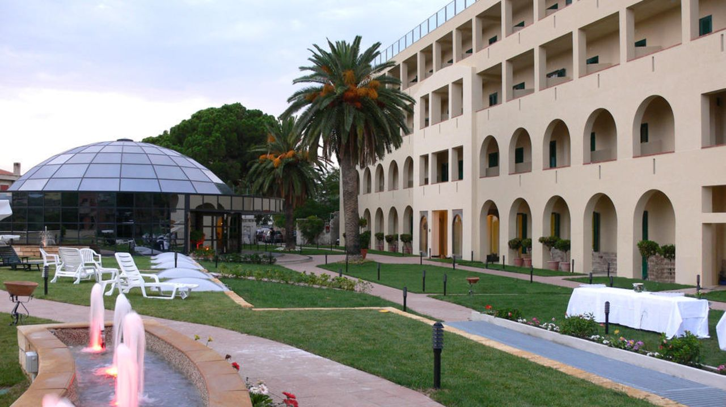
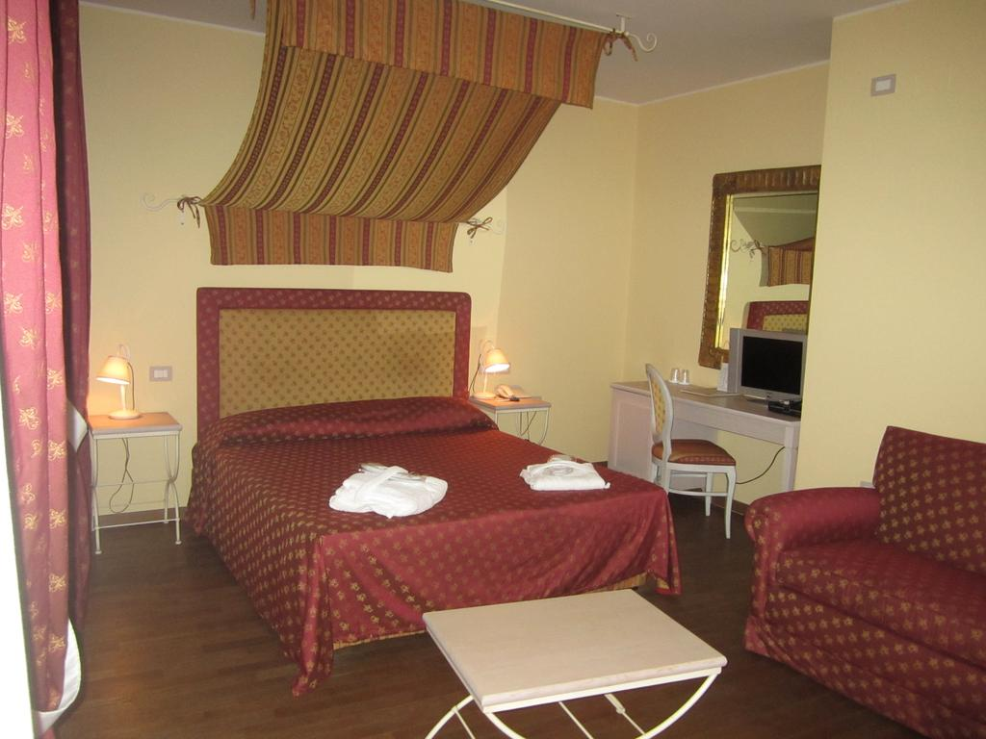

- Localizare: Complexul Parco Hotel Augusto este situat în Terme Vigliatore și are vedere la coasta de nord a Siciliei, în fața peisajului splendid al insulelor Aeolian. Parco Augusto oferă Lido Baia di Venere, o frumoasă plajă în fața insulelor Aeolian, la aproximativ 2 km.
- Facilitățile hotelului: Hotelul reprezintă o clădire istorică într-un stil tipic mediteranean, restaurată, înconjurată de spații verzi cu zone de relaxare. Acesta pune la dispoziția oaspeților piscină în aer liber, bazin de Spa interior, restaurante, baruri, săli de întâlnire si evenimente, terasă la soare, grădină, piscină exterioară (deschisă în sezon), piscină interioară (deschisă pe tot parcursul anului), recepție deschisă non-stop. Restaurantul Le Gourmet oferă trei opțiuni de luat masa unde oaspeții pot savura preparate din bucătăria internațională și siciliană. Construit pentru ca oaspeții sa beneficieze de zile liniștite, relaxare și recuperare a energiilor fizice și psihice, Parco Hotel Augusto este unul dintre cele mai importante complexe Spa și wellness din Italia.
- Facilitățile camerelor: Toate camerele sunt elegant mobilate și decorate, confortabile, spațioase și luminoase, dotate cu aer condiționat, TV, telefon, seif, minibar, baie privată, uscător de păr, pat suplimentar (la cerere), balcon cu vedere la mare sau la munte.
Hotel Parco Hotel Augusto 4* (sau similar 4*)
www.parcoaugusto.com
reduceri& suplimente
- Supliment SGL: 140 euro
- Se accepta partaj
- Reducere a 3-a persoană: 20 euro
- Copil 0 - 1.99 ani: 95 euro (taxa aeroport)
- Copil 2 - 11.99 ani: reducere 100 euro (în cameră cu 2 adulți, fără pat suplimentar)
- Persoanele cu vârsta sub 55 ani care nu au insotitor peste 55 ani: platest supliment 50 euro

observații
- Tariful afișat este pentru loc în cameră dublă.
- Unitatea de cazare menționată în acest program poate fi modificată, în acest caz agenția oferind o alternativă similară.

Categoria hotelurilor si a mijloacelor de transport este cea oficiala pentru tara vizitata. Autoritatile locale isi rezerva dreptul de a refuza intrarea pe teritoriul statului a oricarei persoane care nu prezinta suficienta incredere. Agentia organizatoare nu poate fi facuta raspunzatoare pentru astfel de situatii ce nu pot fi depistate anterior plecarii. Turistul isi asuma riscurile de a-i fi refuzata intrarea si de aceea este obligat sa informeze agentia asupra oricarui incident petrecut in afara granitelor Romaniei, precum si asupra oricarei tangente pe care o are cu statul vizitat.
Programul poate fi modificat de către conducătorul de grup, ca ordine de desfăşurare sau se pot înlocui unele obiective în funcţie de anumite situaţii speciale.

Transferuri catre aeroport din:
Oras | Tarif/sens/pers.
Brasov | 12 €
Ploiesti | 7 €
Craiova | 15 €
Pitesti | 8 €
Constanta | 15 €
Galati | 15 €
Braila | 15 €

NOTA
- Minorii trebuie să îndeplinească următoarele condiţii pentru a fi lăsaţi să iasă din ţară: să călătorească cu cel puţin un adult însoţitor; să aibă asupra lor acordul ambilor părinţi (sau al părintelui care nu-i însoţeşte) legalizat la notariat; adultul care-i însoţeşte, în cazul în care acesta nu este unul dintre părinţi, trebuie să aibă cazier judiciar pe care să-l prezinte la frontieră).
- Hotelurile mentionate in acest program pot fi modificate, oferindu-se alternative similare. Hotelul va fi nominalizat cu 3-5 zile inainte de plecare.
- Distributia camerelor la hotel se face de catre receptia acestuia; problemele legate de amplasarea sau aspectul camerei se rezolva de catre turist direct la receptie, asistat de insotitorul de grup.
- Pentru anumite facilitati din hotel sau din camera, hotelierul poate solicita taxe suplimentare (minibar/frigider, seif etc.); in momentul sosirii la hotel, solicitati receptionerului sa va informeze cu exactitate asupra lor.
- Categoria hotelurilor şi a mijloacelor de transport este cea oficială pentru Italia.
- Compania aeriană îşi rezervă dreptul de a modifica orarul de zbor.
- Agentia nu se obliga sa gaseasca partaj persoanelor care calatoresc singure
- Tarifele afisate pot suferi modificari in functie de fluctuatiile de pret ale taxelor sau ale petrolului, impuse de compania aeriana.
- Turistii se vor prezenta la aeroport cu 3 ore inainte de plecare. Limita de bagaj admisa pentru bagajul de cala este de 30 Kg/ pasager si pentru bagajul de mana este de 10 Kg/ pasager (dimensiunile sunt: 55x40x20 cm) conform conditiilor companiei aeriene Blue Air.
Prezentul program este parte integrantă a contractului de prestări servicii.
Informatii,rezervari:
Agentia de Turism ALEGROS TOURS
Licenta de Turism nr.499/2019 ; membra A.N.A.T.
Oradea,str.Vasile Alecsandri nr.2 ;Tel./fax:(0259) 467.881 ;
RDS:0359/425.710;0359/425.711 , mobil:0744/793183

